**МБОУ Валуевская СШ**

**Памятка для родителей.**

Признаки употребления наркотических средств

# Оглавление

Рекомендации 5

Основные причины потребления наркотиков

несовершеннолетними 7

Первые признаки употребления наркотических

средств и психотропных веществ 9

**Введение**

Распространение наркотиков в среде несовершеннолетних принимает характер эпидемии - они становятся привычным компонентом молодежной субкультуры. Невозможно изолировать подростка от этой реальности, просто запретив употреблять наркотики, посещать дискотеки и гулять в определенных местах.

**Психоактивные вещества (ПАВ)** – химические и фармакологические средства, влияющие на физическое и психическое состояние, вызывающие болезненное пристрастие. ПАВ – это любое вещество, которое при введении в организм человека может изменять восприятие окружающего, настроение, способность к познанию, поведение и двигательные функции.

**Наркомания** – заболевание, возникающее в результате злоупотребления наркотическими веществами. Это психическая и физическая зависимость от наркотиков. Наркотик становится частью обмена веществ в организме человека. Многие переоценивают силу своей воли, думая, что смогут попробовать наркотики, а потом завязать. Но наркотик сильнее

человека и забирает его навсегда.

# Рекомендации

В первую очередь, между родителями и ребёнком должны выстроиться доверительные отношения. Несмотря на занятость и усталость после работы, необходимо ежедневно общаться с ребёнком, так как общение – это основная человеческая потребность, особенно для родителей и детей. Отсутствие общения с Вами заставляет его обращаться к другим людям, которые могли бы с ним поговорить. Но кто они и что посоветуют Вашему ребёнку?

Постарайтесь выслушивать друг друга, а именно точку зрения ребёнка, не подвергать её жёсткой критике. Старайтесь в том или ином случае поставить себя на его место с целью понять его позицию, так как подростку часто кажется, что его проблемы никто и никогда не понимал. Важно дать понять ребёнку, что он может обратиться к Вам в любой момент, когда это действительно необходимо. Данное поведение с Вашей стороны позволит почувствовать подростку Вашу заинтересованность в его судьбе.

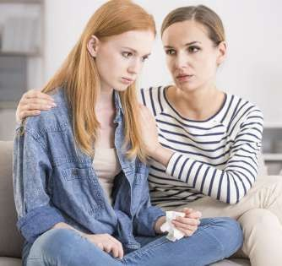

По возможности старайтесь как можно больше проводить времени с ребёнком. Очень важно, когда родители умеют вместе заниматься спортом, музыкой, иным способом устраивать с ребёнком совместный досуг. Для ребёнка важно иметь интересы, которые будут самым

действенным средством защиты от наркотиков и спиртных напитков.

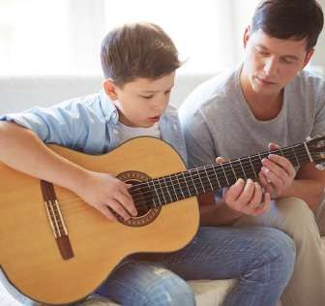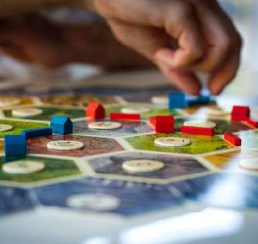

Помните, что Ваш ребёнок уникален. При этом, любой ребёнок хочет чувствовать себя значимым, особенным и нужным. Помогайте своему ребёнку развить положительные качества и в дальнейшем опираться на них. В случае возникновения конфликтной ситуации не кричите, постарайтесь разговаривать с ним в спокойном тоне, объяснить неправоту его действий (поступков) их последствия (можно привести примеры из жизненного опыта). Избегайте насмешливого или

снисходительного тона.

# Основные причины потребления наркотиков несовершеннолетними

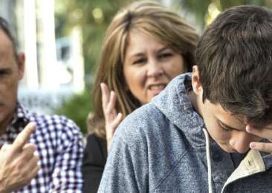Подростки пробуют наркотики, чтобы:

 произвести впечатление на окружающих;

 доказать принадлежность к группе друзей;  чтобы испытать чувство риска;

 испробовать что-то новое /запретный плод/;  чтобы казаться взрослее;

 для забавы;  от скуки;

 чтобы избежать давления взрослых;  из желания убежать от проблем

 потому что легко достать, всюду предлагают, почему бы не попробовать…

**Основные причины, приводящие подростка к употреблению наркотиков** – причины, возникшие в результате неблагоприятных семейных отношений:

 неадекватная заниженная или завышенная самооценка;

 отсутствие четкой цели в жизни, отсутствие заботы о себе и о своем здоровье;  недостаток любви и поддержки в семье;

 эмоциональная боль, разочарование в семье от психической (а иногда и физической) травмы, полученной в детстве от родителей;

 гиперопека со стороны родителей, отсутствие навыков самостоятельного приема решений,  повышенная внушаемость;

 низкая устойчивость к стрессам, неумение справляться с трудностями;

 неумение получать удовольствие, удовлетворение от повседневной жизни;  отсутствие нравственных ценностей, внутреннего стержня.

# РОДИТЕЛИ! ВНИМАНИЕ!

 ухоженный, вовремя накормленный, заботливо одетый ребенок может быть внутренне одиноким, психологически безнадзорным, поскольку до его настроения, переживаний, интересов никому нет дела.



 мы так боимся, чтобы наши дети не наделали ошибок в жизни, что не замечаем, что, по сути дела, не даем им жить. Мы попираем и нарушаем их права, данные им от

рождения, а потом удивляемся их инфантильности, несамостоятельности, и тому, что страх жизни преобладает у них над страхом смерти.



ограничиваемый в своей активности ребенок не приобретает собственного жизненного опыта, не убеждается лично в том, какие действия разумны, а какие — нет; что можно делать, а чего следует избегать.

**Первые признаки употребления наркотических средств и психотропных веществ**

Определить, употребляет ли Ваш ребёнок наркотики или нет, достаточно сложно, особенно, если ребёнок потребил наркотическое средство в первый раз или употребляет периодически. Важно сделать правильные выводы и учитывать, что некоторые признаки могут появляться совершенно по

другой причине. И всё же стоит насторожиться, если проявляется следующее:

**Общие признаки**

Прогулы в школе по непонятным причинам;

Наличие значительных сумм денег из неизвестного источника; Частая, непредсказуемая, резкая смена настроения; Неопрятность внешнего вида;

Исходящий от одежды запах ацетона, растворителя или уксуса; Смена одноклассников на новых "друзей", которые не заходят на территорию школы, а вызывают подростка с помощью других детей;

Проведение большого количества времени в компаниях ассоциативного типа;

Потеря интереса к школьным делам, к спортивным и внеклассным занятиям;

Появление новой тематики в рисунках, которые дети часто рисуют в тетрадях, книгах (изображение шприцов, паутины, черепов);

Интерес подростка к медикаментам и содержанию домашней аптечки. Частые обманы, изворотливость, лживость.

|  |  |
| --- | --- |
| **Очевидные признаки** | Следы от уколов, порезы; синяки и нарывы в местах скопления вен; наличие неизвестных таблеток, порошков, смолы, травы, пачек лекарств снотворного или успокаивающего действия, папиросы в пачках из-под сигарет, в особенности, когда эти вещи скрываются;  Наличие шприца, игл, флаконов, растворителей;  Маленькие закопченные ложечки, капсулы, пузырьки, жестяные банки; Жаргон, употребляемый подростками, в котором звучат наркотики. |
| **Физиологи- ческие признаки** | Бледность кожи;  Сильно расширенные или суженные зрачки, покрасневшие или мутные глаза;  Замедленная, несвязная речь;  Потеря аппетита, похудение или чрезмерное употребление пищи; Хронический кашель;  Плохая координация движений (пошатывание или спотыкания); Коричневый налет на языке, отечность. |

|  |  |
| --- | --- |
| **Поведен- ческие признаки** | Избегание общения с родителями;  Постоянные просьбы или требования дать денег;  Поиск и просмотр интернет-сайтов, форумов, содержащих информацию по вариантам потребления, продажи наркотических средств и психотропных веществ;  Частые телефонные звонки и разговор по телефону жаргонными терминами;  Частные уходы из дома;  Пропажа денег, ценностей, одежды и т.д.,  Бессонница и беспричинное возбуждение, либо вялость и многочасовой сон. |

Наличие 5 и более описанных выше признаков должно насторожить родителей в отношении употребления подростком ПАВ. Однако не стоит делать поспешных выводов, названные признаки могут быть симптомами различных психологических трудностей подросткового возраста.

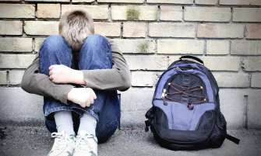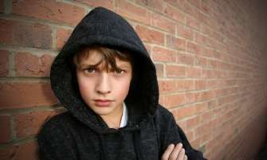

**Что делать, если возникли подозрения:**

 удержитесь от проявления первой негативной эмоции: обвинения, нравоучения, угрозы - это может оттолкнуть ребенка; в то же время не откладывайте решение этой проблемы;

 не старайтесь собственными силами решить данную проблему, незамедлительно обратитесь к квалифицированным специалистам: психиатрам-наркологам, психотерапевтам, психологам и другим специалистам, которыми будет оказана необходимая консультативная и лечебно-реабилитационная помощь;

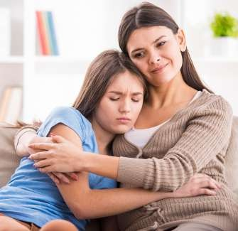 обсудите эту ситуацию с другими членами семьи и выработайте единую позицию;

 поговорите доверительно с ребенком о том, что Вас тревожит, дайте ему понять, что Вы его любите и беспокоитесь о его здоровье;

 убедите ребенка в необходимости помощи специалиста наркологической службы, которую он может получить анонимно и бесплатно;

 если ребенок не идет на контакт, обратитесь к специалисту-психологу, который поможет выстроить отношения с ребенком и продвинуть решение проблемы; побудить ребенка обратиться к специалисту могут значимые для него люди.

Если Ваш ребёнок стал употреблять наркотические средства, психотропные вещества не старайтесь собственными силами решить данную проблему,

не кричите на него и не скандальте с ним.

Незамедлительно обратитесь к квалифицированным специалистам: наркологам, психологам и другим специалистам, которыми будет оказана необходимая консультативная и лечебно-реабилитационная помощь.

**ПОМНИТЕ!**

**CBOEBPEMEНHOE РЕШЕНИЕ ПРОБЛЕМЫ СОХРАНИТ ЗДОРОВЬЕ ВАШЕМУ РЕБЕНКУ!**

**Телефон доверия для детей, подростков и их родителей:**



